BAJADA

1.- Bajada
--->rotsachtig glooiend gebied of terrein waar veel puin is samengespoeld ( afzettingsgesteenten )
---->meestal ook met vulkanische komponenten

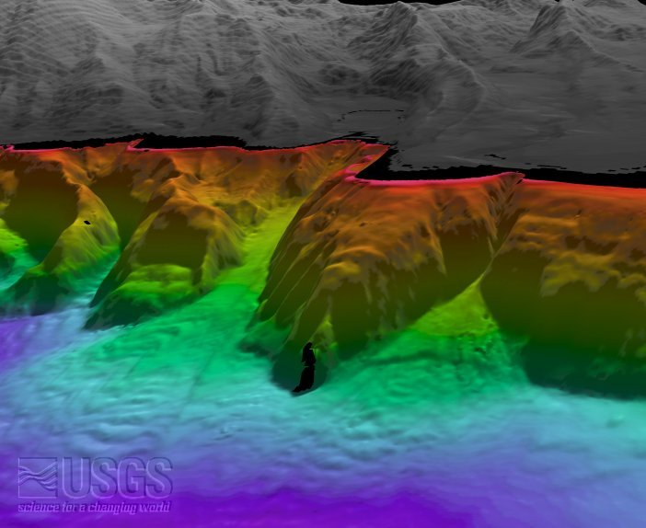

http://tahoe.usgs.gov/images/bathymetry/bajada.jpg
http://tahoe.usgs.gov/bath980806.html
http://tahoe.usgs.gov/bathimages.html

2.- Bajada ;
---> regionale afzettingen en landschappen in de streken van vulkanische oorsprong ;

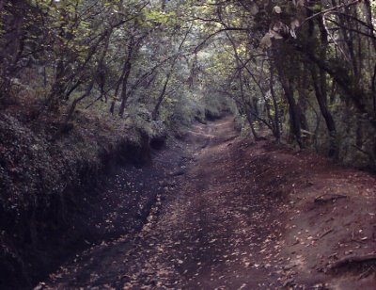
http://hojasishtar.blogspot.be/2008/11/caminando-entre-volcanes.html
Bajada del volcan

---> vruchtbare valleien rond vulkanen
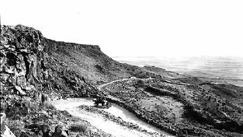

---> Soms ook woestijn gebieden waar veel vulkaan as en "bommen "( gestolde en weggeslingerde stukken vulkaanstoppen ) zijn afgezet

Op de vulkaan in Irazu, een oneindige vlakte met vulkaanas en puin
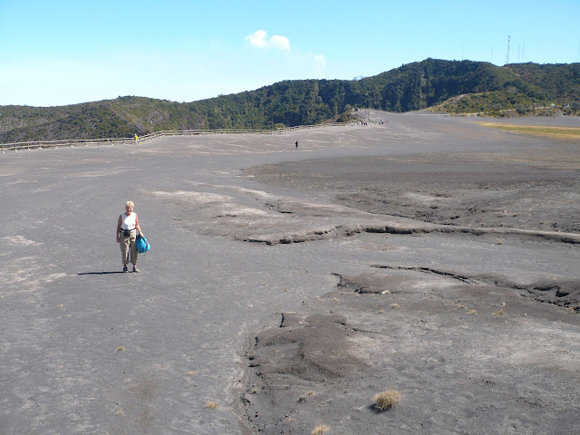.

Bajada puin-vlakte van verschillende vulkanen op het eiland Florès

